Criado por: | Henrique Abrileri
Validado por: | (Superior Imediato para validação e aprovação)
Data de Criação: | 18/11/2016
Data de Validade: | (Data de validade do procedimento)
Versão: | 1.0
Grupo Solucionador Responsável: | Field Service

- Objetivo
O objetivo desse procedimento é realizar a configuração do software GC na máquina do Colaborador.

- Aplicação
Todas as áreas da Empresa, incluindo todos os prestadores de serviços que tenham acesso aos ativos e ao ambiente da Empresa.

- Definições
Abertura de Requisição de Serviço.

- Procedimento

  - Para configurar o sistema GC, abrir as configurações do ODBC no caminho abaixo:
Meu Computador > C:\ > Windows > SysWOW64

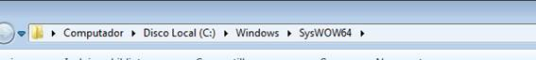

  - Localizar e abrir o arquivo odbcad32.exe:

  - Na aba Fonte de dados do usuário, clicar no botão adicionar, concluir:

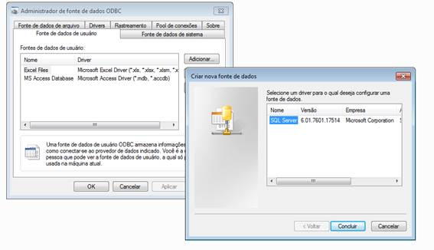

  - Inserir o nome GCPRO e o servidor 10.1.1.37:

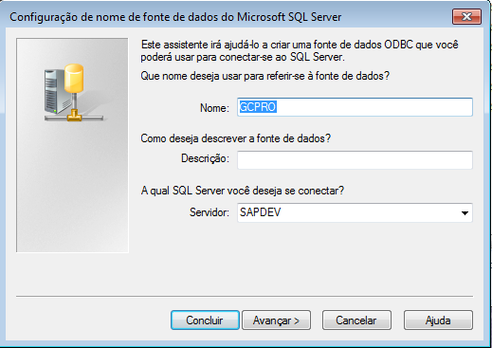

  - Na próxima tela, inserir a identificação de logon e a senha (gcpro):

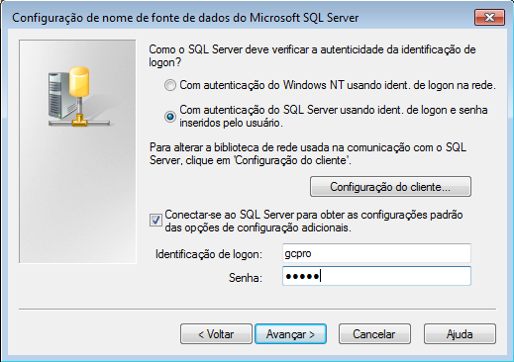

  - Clique em avançar:

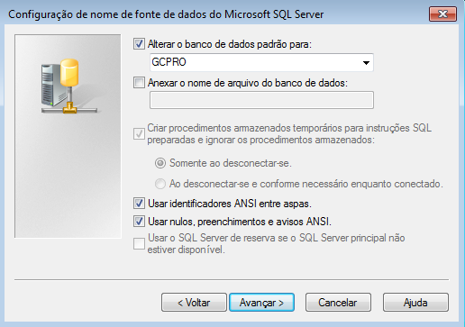

  - Clique em concluir:

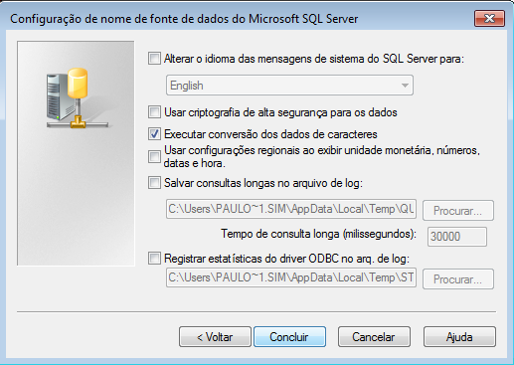

  - Clicar em Testar Fonte de Dados:

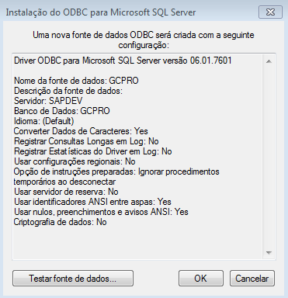

  - Caso seja concluído com sucesso, clicar em OK:

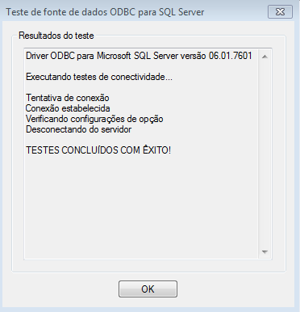

O atalho está em:
\\10.1.1.29\pwgct

UGCT1002.EXE
Criar o atalho do GC no desktop.
Realizar a conexão junto do usuário e verificar se está ok.

Alteração realizada | Responsável | Data

